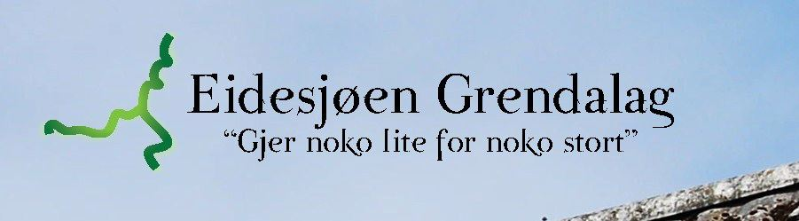
Sak 7.

Aktivitetsplan for Grendahuset 2023
18.Mars Dugnad - tømming avkjeller
15. April Loppemarked
22. April Familiedag
28. April Quiz
01.April Vaskedugnad – kjøkken/sal
02. Juni Sommar Disko 4-7 klasse

15.September Quiz
29. Oktober Basar
30. November Juledisko 4-7 klasse

Fritt Fram Ungdomsklubb fortsett arbeidet med å skapa aktivitet for ungdom 13-18 år

